Święto rodziców.
Temat: Niespodzianki dla rodziców.
Cele główne
- poznawanie sposobów sprawiania rodzicom niespodzianek,
- rozwijanie mowy,
- zachęcanie do przygotowywania niespodzianek dla rodziców,
- rozwijanie sprawności manualnej i koordynacji wzrokowo-ruchowej.
Cele operacyjne
Dziecko:
- podaje przykłady niespodzianek, jakie może sprawić rodzicom,
- wypowiada się na określony temat,
- przygotowuje niespodziankę dla rodziców,
- wykonuje kwiatek – wycina kolorowe paski i kształty, składa i skleja zgodnie z instrukcją.
1. Wprowadzenie zagadką słuchową. https://www.youtube.com/watch?v=zUPbzKPPeZI
( Odtwarzacz CD, nagranie śmiechu: kobiety, mężczyzny, dziecka/dzieci).
Nauczyciel prosi dzieci o rozwiązanie zagadek słuchowych. Pyta je, co usłyszały. Następnie dzieci mówią, kiedy one i ich rodzice się śmieją, co oznacza śmiech.
2. Wysłuchanie wiersza Krystyny Datkun- Czerniak Szczęście.
Szczęście to:
- uśmiech taty i mamy,
- spadające z drzew kasztany,
- zimne lody w gorący czas,
- udany rysunek,
- i gdy ktoś pochwali nas.
Szczęście to wszystko, co jest dokoła:
Ludzie, drzewa, przedszkole i szkoła.
Szczęście mam – gdy nie jestem sam!
Szczęście, że nie jestem tu – na ziemi,
Pomiędzy ludźmi bliskimi.
Rozmowa kierowana na podstawie wiersza.
Nauczyciel pyta dzieci:
- Co to jest szczęście?
- Co dla dziecka jest szczęściem?
- Kto jest dla dziecka najbliższą osobą?
3. Zabawa rozwijająca umiejętności formułowania dłuższych wypowiedzi – Z czego ucieszy się mama, a z czego – tata?
Piłka
Dzieci wraz z nauczycielem siedzą w kole. Nauczyciel rozpoczyna różne zdania, np.
Mój tata bardzo lubi, kiedy…… i turla piłkę do wybranego dziecka. Dziecko chwyta piłkę, powtarza początek zdania i kończy je zgodnie ze swoimi wyobrażeniami. Następnie turla piłkę z powrotem do nauczyciela. Nauczyciel kontynuuje zabawę. Pyta dzieci o ich mamy.
Przykłady:
- Moja mama cieszy się, gdy jej pomagam.
4. Zabawa naśladowcza Pomagam mamie. Odtwarzacz CD, nagranie melodii do tańca.
Nauczyciel włącza nagranie muzyki. Dzieci wykonują dowolne improwizacje taneczne. Na przerwę w muzyce nauczyciel podaje nazwy czynności, które dzieci naśladują, np.: odkurzanie, wycieranie kurzu, zmywanie naczyń, podlewanie kwiatów.
5. Karty pracy, cz.2, nr 54.
Dzieci:
- rysują w ramkach prezenty, jakie chciałyby wręczyć rodzicom ( w niebieskiej ramce – prezent dla taty, a w czerwonej – dla mamy),
- odczytują wyrazy zapisane na bilecikach ( z pomocą nauczyciela),
- dotykają palcem kolejnych obrazków serc i nazywają ich kolory.

6. Karty pracy.
Które zachowania dzieci spodobałyby się twoim rodzicom, a które nie? Pokoloruj pod obrazkami odpowiednie buźki.
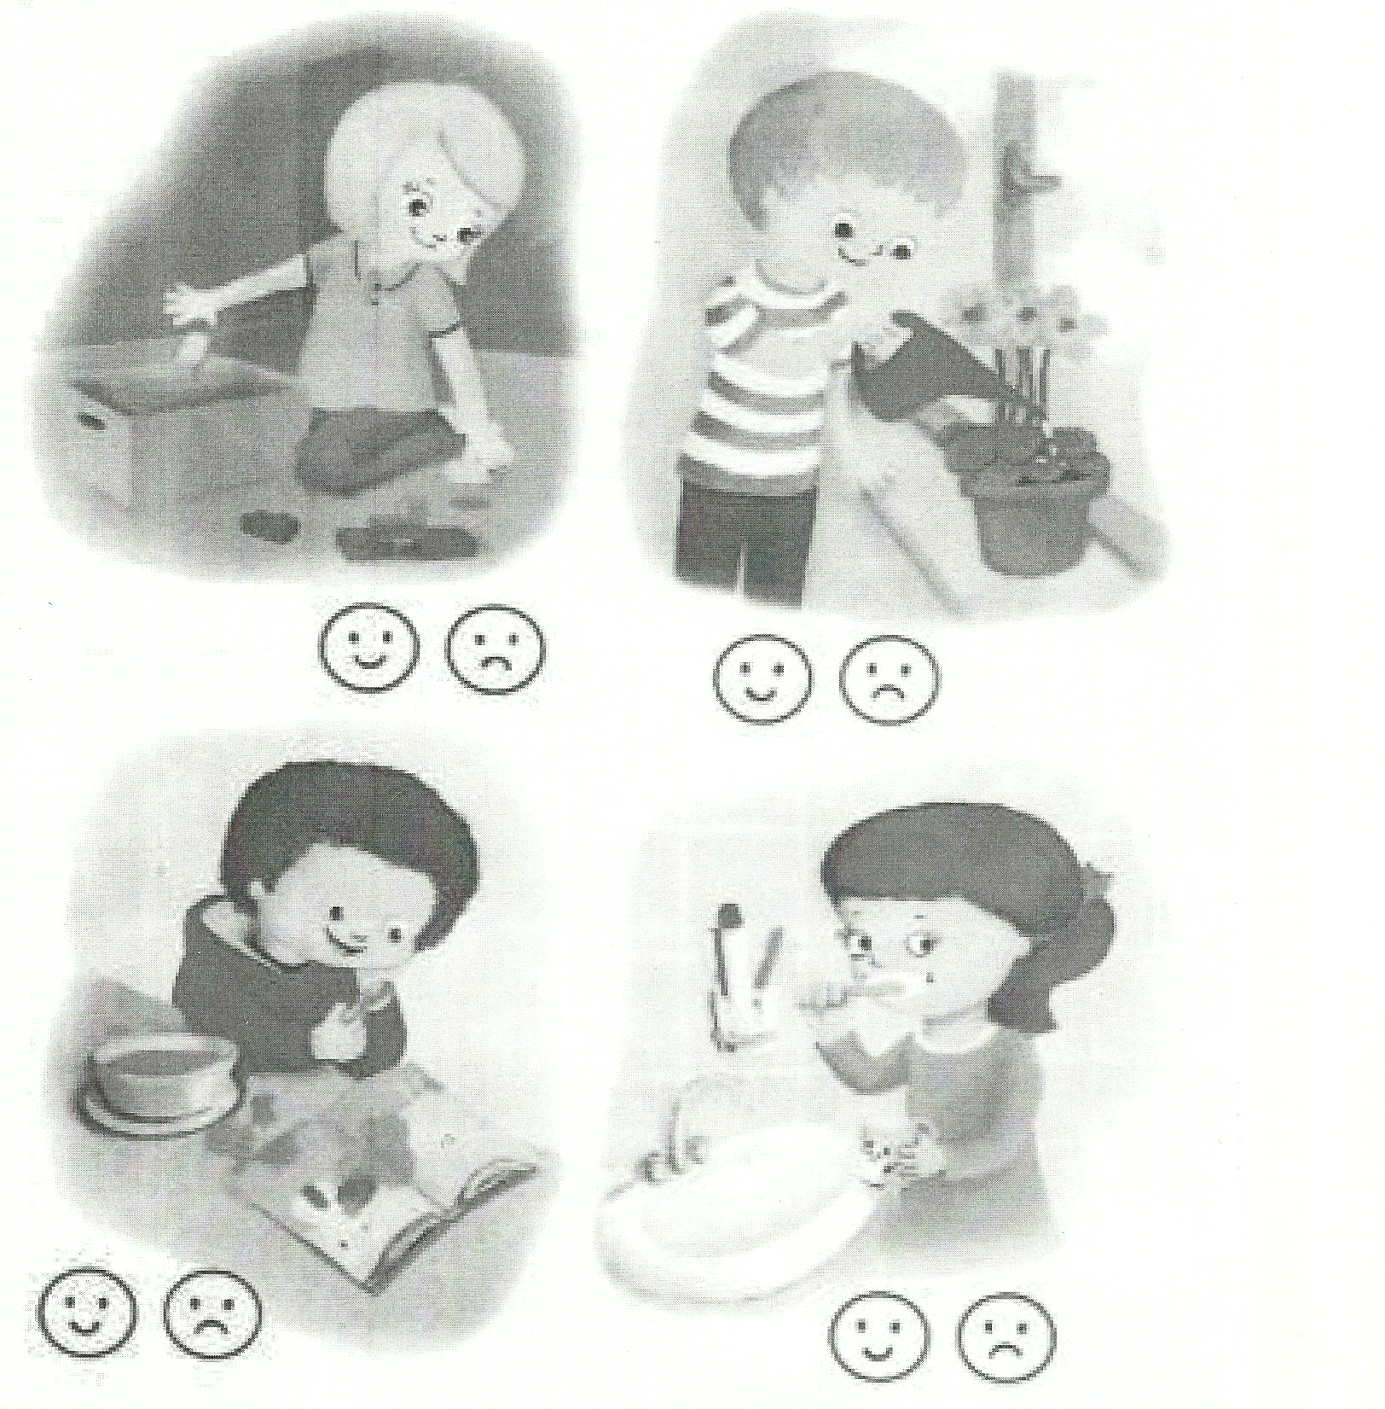

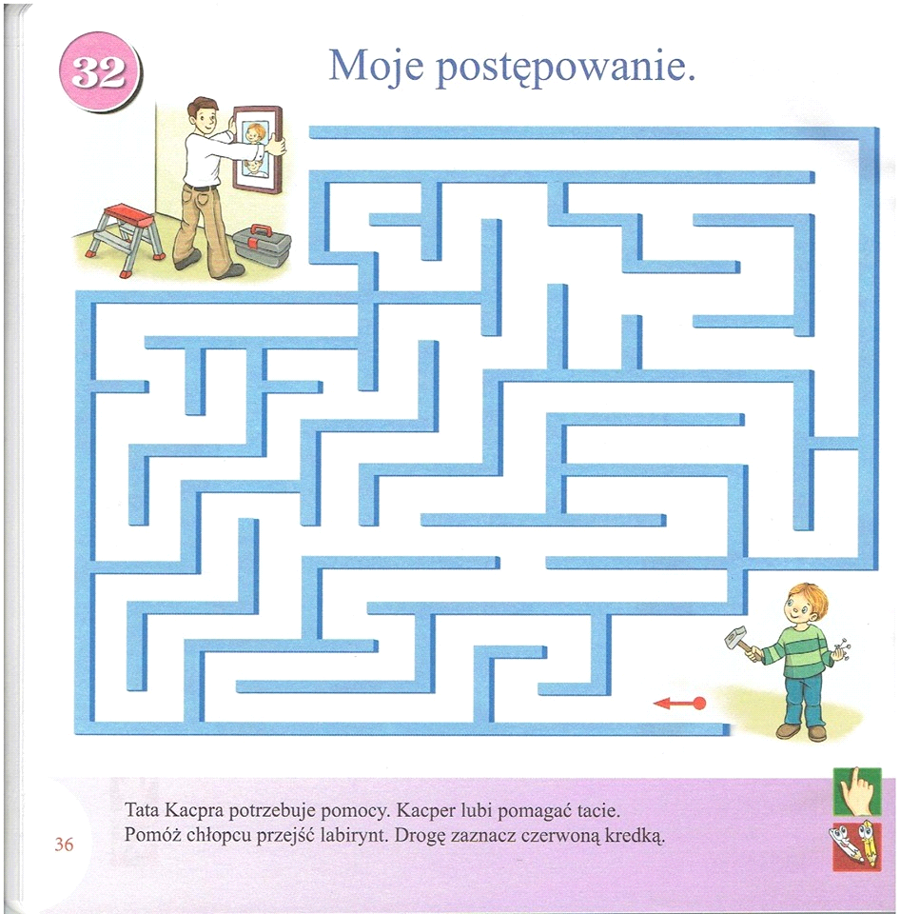

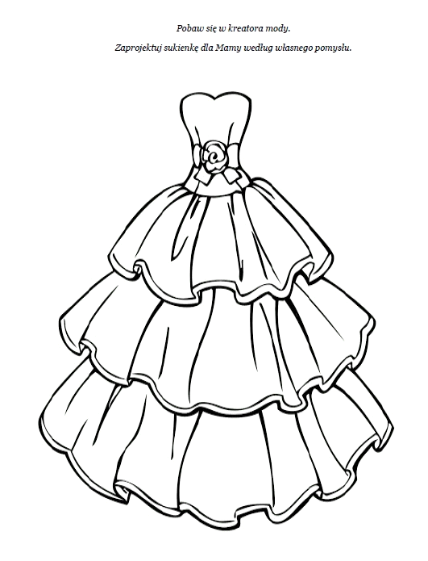 Kończenie zdań ( wypowiedzi dzieci na temat rodziny). Dzieci mają dokończyć zdania:

− Lubię moją rodzinę, bo...
− Z moją rodziną najbardziej lubię...
− Moja rodzina to...

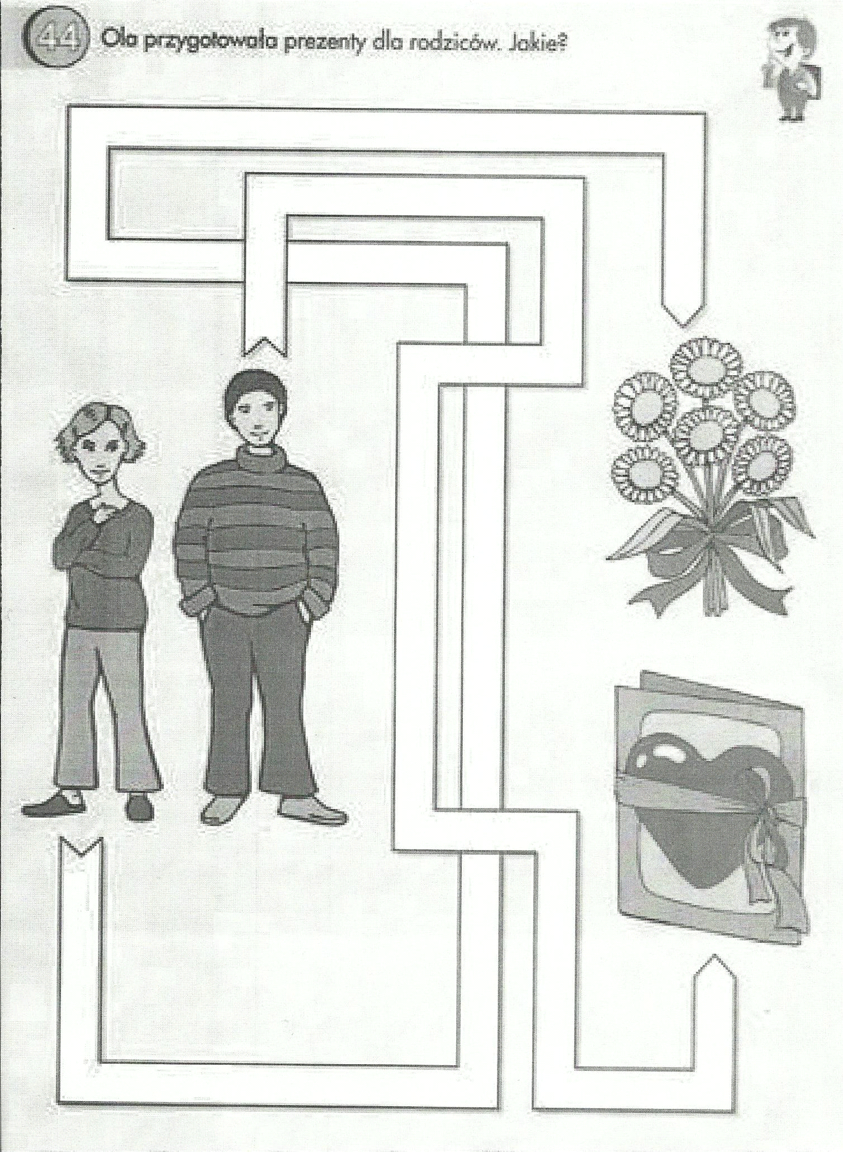

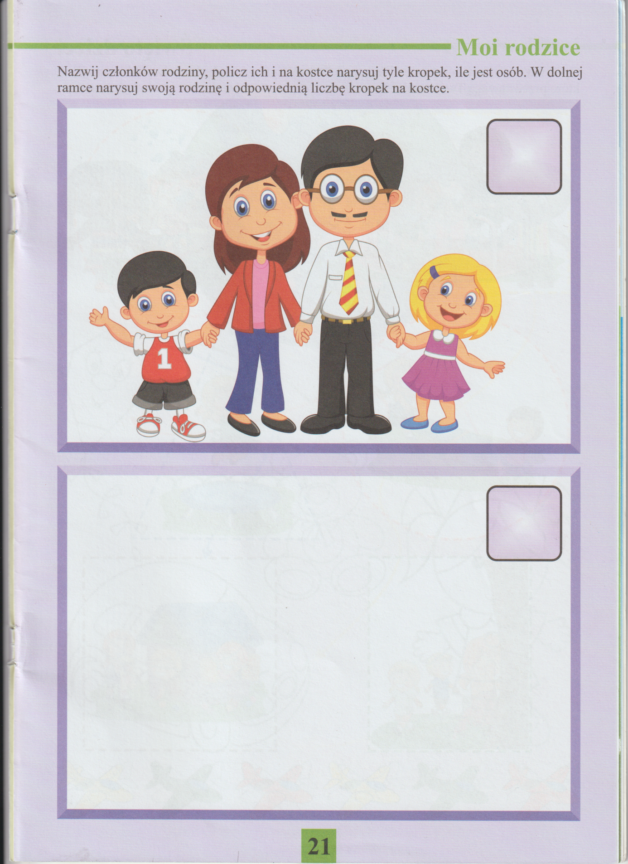

Karty pracy, cz.2, nr 55. Dzieci oglądają obrazki, mówią, co robią Olek i Ada z rodzicami, opowiadają, jak spędzają wspólne chwile z rodziną.
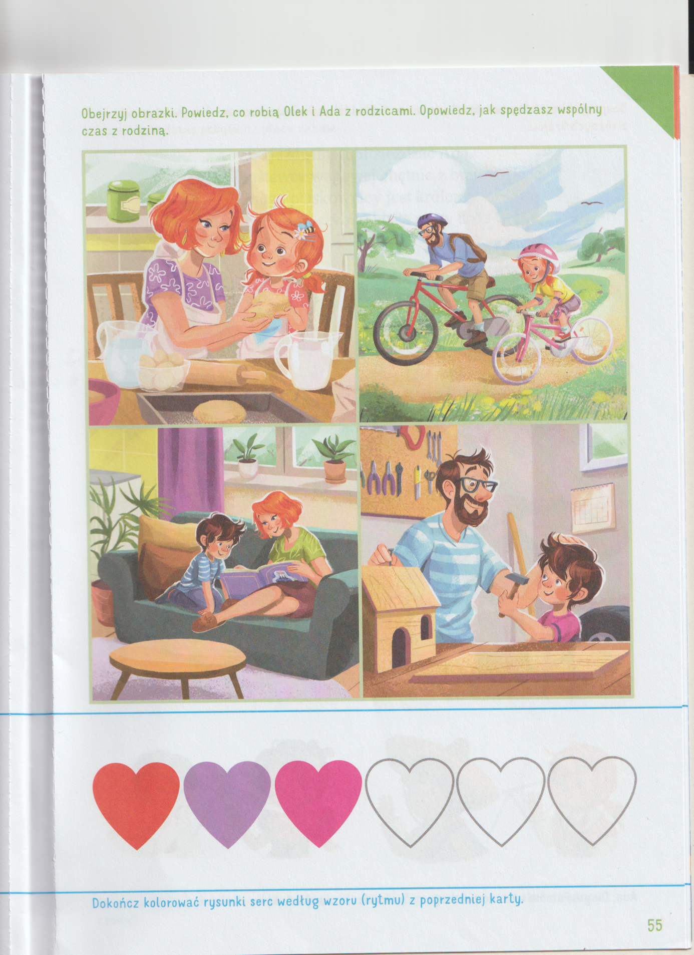
Życzymy wesołej zabawy, Jolanta Pucek, Justyna Misiurek.

